Título em português em Times New Roman 14
Inicial de Cada Palavra em Maiúscula
(espaçamento entre as linhas do texto 1,5)
Título em inglês/espanhol em Times New Roman 12

(tamanho da fonte 10) AUTOR
AUTOR
AUTOR
(obs.: Somente depois da aceitação do trabalho para a publicação que os nomes dos autores serão incluídos na versão final e não pode ultrapassar a quantidade de três autores.)
Resumo (espaçamento simples, tamanho da letra 10)

O artigo precisa ter um resumo, em português e inglês ou espanhol, entre 150 até 250 palavras e com três palavras-chave. Fonte Times New Roman, tamanho 10, espaçamento de entrelinhas simples, alinhamento justificado. Em um único parágrafo o autor deve enfatizar o resumo sumarizando os elementos: introdução, desenvolvimento e conclusão. Preferência por frases concisas e com objetividade para que o leitor possa ter uma compreensão rápida e precisa do manuscrito. O resumo deve ser escrito sem notas de rodapé, figuras, tabelas, abreviações e referências bibliográficas.

Palavras-chave: Palavra-chave 1, Palavra-chave 2, Palavra-chave 3 (separadas por vírgula com as iniciais em maiúsculas).

1 - Introdução (Corpo do texto, tamanho 12, espaçamento 1,5)

Os artigos submetidos à Revista Práticas Pedagógicas deverão ser escritos em língua portuguesa. Os autores devem ressaltar na introdução a apresentação do trabalho, objetivos e ou revisão da literatura ou as questões propostas para investigação. É primordial contextualizar o objeto de pesquisa de maneira clara e coesa, para que o leitor possa compreender o foco principal da prática pedagógica. Evite temas já conhecidos e ou corriqueiros para o escopo do periódico, a não ser que forneçam informações para melhor compreensão do assunto que devem ser usados com parcimônia. Os links devem ser inseridos no corpo do texto com inclusão do hiperlink. Com exceção do resumo e as referências, as demais seções podem ser alteradas.

2 - Metodologia

Esclareça os procedimentos e/ou as tecnologias utilizadas na pesquisa. Alunos e professores participantes devem ter assinado o Termo de Consentimento Livre e Esclarecido, com permissão para o uso de imagens, de responsabilidade dos autores do artigo.

3 - Resultados e Discussão

Apresente os resultados, incluindo se houver tabelas, quadros e figuras, que devem ser discutidos à luz do referencial teórico abordado na introdução. Deve-se também buscar estabelecer relações com a literatura científica da área específica em que o estudo se coloca, dialogando com outros autores que apontem resultados de pesquisa que corroboram ou se contrapõem aos apresentados no presente estudo.

Não utilize as referências que possuem mais de cinco anos, com exceções das clássicas, que podem caracterizar um manuscrito com bibliografia desatualizada ou que pouco considera avanços significativos recentes na área. Ideal é incluir na pesquisa as publicações recentes e mais importantes da área em foco, em revistas especializadas internacionais ou nacionais, incluindo esta (Revista Práticas Pedagógicas), sempre que seja pertinente. A atualidade, a adequação e a relevância da bibliografia mencionada são um dos fatores mais importantes para a aprovação do manuscrito.

As figuras, os gráficos, as tabelas e os quadros têm como objetivo sintetizar os dados para facilitar sua leitura e compreensão. Eles precisam ser inseridos logo após serem referenciados no corpo do texto e devem ser numerados em algarismos arábicos sequencialmente por tipo, com suas respectivas legendas e fontes (quando houver). Se a imagem foi produzida pelos próprios autores, basta escrever abaixo: “Fonte: elaborado pelos autores”, a não ser que tenha sido adaptada de outra referência.

4- Figuras e gráficos

As imagens inseridas no documento, de preferência, devem ser coloridas e nítidas (Figura 1). A resolução da imagem inserida deve ser alta, entre 200 e 300 dpi. Fonte em tamanho 10.

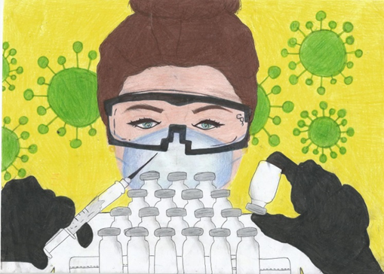
Figura 1

Fonte: SANTOS, Larissa Lacerda. In: Covid-19, o vírus da morte. E.M. Dona Babita Camargos, aluna do projeto Artes Integradas, Prof. Joaquim Pires dos Reis (Org.).

Os gráficos devem ter, em seus eixos ou nas legendas, as unidades de medida (Gráfico 1).
Gráfico 1 - Evolução Proficiência do Avalia-BH 2009 a 2011 - EGR
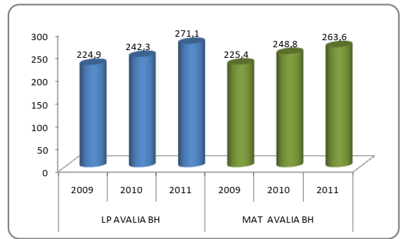
Gráfico 1 - Evolução Proficiência do Avalia-BH 2009 a 2011 - EGR
Fonte: CAEd/Avalia-BH.

5- Tabelas e Quadros

As tabelas devem apresentar informações nas quais o dado numérico é relevante. O título deve ficar sempre acima (Tabela 1).

Tabela 1 - Massa X Consumo anual de água
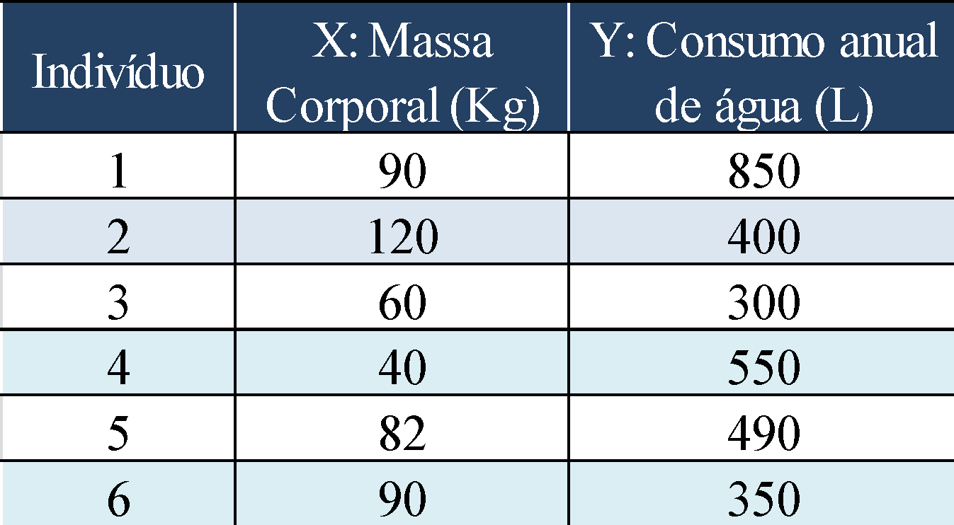

Fonte: Nome da Fonte, 2022.

Os quadros são um formato alternativo de apresentar resultados, preferencialmente utilizado em textos descritivos, com ou sem indicações numéricas; são fechados em todas as suas bordas externas.

Quadro 1 - Participação em Projetos e Programas Institucionais da EMGR
Projetos e Programas | Nº
Entrelaçando (Correção de Fluxo 2º ciclo) | 36
Floração (Correção de Fluxo 3º ciclo) | 20
Programa Escola Integrada | 427
PIP Matemática 3º Ciclo | 30
PIP LP- 3º Ciclo | 32
Fonte: Elaborados pelo autor a partir de dados disponibilizados pela PBH-SMED.

Fórmulas e Equações
As fórmulas e equações podem ser inseridas usando o editor de equações do aplicativo de edição de texto (Word, Open Document etc.). Caso seja necessário, para facilitar a organização e a leitura, pode-se enumerá-las.
$S=\sqrt{\frac{1}{n}\sum_{i=1}^{n}{}{\left(xi-\underline{x}\right)}^{2}}$ (1)
$Y=\sqrt{1-X^{2}}$ (2)
O espaçamento entre os parágrafos para as fórmulas e equações pode ser maior do que 1,5.

5 - Formatação de texto

Os autores devem retirar suas referências, menção a produções anteriores da submissão e substituir por Autor 1, Autor 2, Autor 3, que sejam nas notas de rodapé e bibliografias. Registrar nome da instituição e maior situação acadêmica.

Os relatos em forma de artigos deverão ter entre 12 e 20 laudas, incluindo as notas, imagens, tabelas e referências. Para os artigos que ultrapassarem o limite de páginas estabelecidos serão analisados mediante justificativas.

Ao organizar as informações em itens atente-se para:
• Numerar os títulos e subtítulos para maior clareza do manuscrito, sempre de forma sequencial;
• Numerar as notas de forma sequencial em algarismos arábicos, colocando-as no rodapé da página e organizadas ao longo do documento;
• Não utilizar CAIXA ALTA em qualquer parte do manuscrito com exceção das referências bibliográficas e citações;
• Usar itálico nas expressões de origem estrangeira, com sentido diferente do dicionário ou neologismos.

6 - Formatação de citações

Para citações de até três linhas inteiras dentro do parágrafo usa-se “aspas” e para citação dentro da citação usa-se ‘apóstrofos’.

Citações longas devem ser destacadas do texto, em parágrafo separado, com recuo de 4 cm, fonte em Times New Roman, tamanho fonte 10, entrelinhas com espaço de 1 cm e alinhamento justificado. O trecho deve ficar separado do texto por parágrafos adicionais (linha branca), um antes e um depois.

Não usar negrito ou sublinhar termos. Aplique o itálico para realce e informe se o grifo consta do original ou não, acrescentando, conforme o caso: (AUTOR, ano, p. x, grifo nosso) ou (AUTOR, ano, p. y, grifo no original).

7 - Formatação das imagens

As imagens devem ser inseridas no corpo do texto com a devida referência de fonte e legenda em tamanho 10, Times New Roman, espaçamento simples. Resolução de 300 dpi em extensão TIF, JPG, JPEG ou GIF.

8 - Conclusão

Se possível trace novas observações e perspectivas sobre o objeto de pesquisa. Deve apresentar um desfecho para todo o assunto que foi discutido ao longo do desenvolvimento da escrita, assim como soluções ou análises a respeito do que foi debatido.

9 - Referências bibliográficas

As Referências Bibliográficas compõem o último item de um artigo científico, quando da inexistência de anexos ou notas explicativas. Conforme as recomendações da ABNT, as referências serão ordenadas alfabeticamente pelo sobrenome do primeiro autor. Fonte em Times New Roman, tamanho 10, entrelinhas com espaço de 1,5 e alinhamento justificado. As referências devem ser inseridas no sistema autor-data no corpo do texto com o seguinte modelo de formatação: (SOBRENOME, ano de publicação, p. xx).

Livros:
SOBRENOME, Prenome. Título: subtítulo. Edição. Lugar: Editora, ano.

Capítulo de livros:
SOBRENOME, Prenome. Capítulo de livro. In: SOBRENOME, Prenome. Título: subtítulo. Edição. Lugar: Editora, ano. 1a página-última página.

Artigos em periódicos:
SOBRENOME, Prenome. Título do artigo. Título do periódico, Cidade, volume, número, ano, página inicial e final da parte referenciada no formato p. x-x, ano.

Citações da Internet:
Seguem as mesmas regras anteriores para autor e título, sucedida das informações: Disponível em: endereço completo da página acessada (exemplo: <http://www.ufjf.br/portal>). Acessado em: dia, mês e ano (exemplo: 05 ago. 2022).

Dissertações e teses:
SOBRENOME, Prenome. Título da obra: subtítulo. Ano de apresentação. Número de folhas. Categoria (Grau e área de concentração) – Instituição, Local.

Trabalhos de eventos:
AUTOR. Título do trabalho. In: NOME DO EVENTO, número, ano congresso, Cidade. Nome dos anais ou apenas Anais… Cidade: Editora, ano publicação. Página inicial e final da parte referenciada no formato p. x-x.

Enviar para o e-mail: revistapraticaspedagogicas@gmail.com

Breve descrição sobre o autor 1 (contendo a instituição de trabalho e a titulação máxima
Breve descrição sobre o autor 2 Tamanho da fonte 10 ³ Breve descrição sobre o autor 3 SOBRENOME letras maiúsculas, vírgula e demais nomes de maneira convencional)

